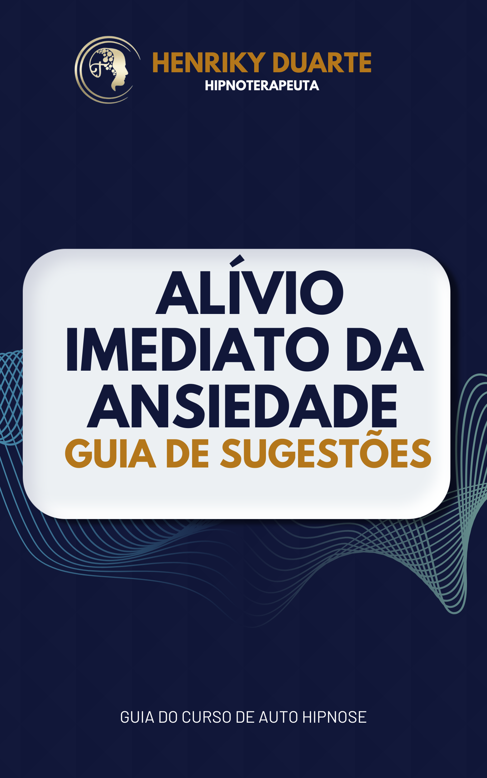
INTRODUÇÃO

Olá, eu sou Henriky Duarte, e é um prazer compartilhar este guia para ajudar a transformar seus padrões emocionais e aliviar a ansiedade que pode estar afetando sua vida.

Este material faz parte do Curso de Auto-hipnose: Alívio imediato da ansiedade, composto por 8 aulas gravadas. Caso não tenha acesso ao link. Não se preocupe, entre em contato, e encontraremos uma solução para você.

A ansiedade é uma preocupação comum, e a prática diária da autohipnose pode ser uma ferramenta valiosa para acalmar a mente. No entanto, é fundamental reconhecer que em casos persistentes, a ansiedade pode estar enraizada em questões emocionais mais profundas.

Não desencorajo a prática da autohipnose, mas em situações persistentes, é aconselhável procurar um hipnoterapeuta qualificado para lidar com essas emoções mais profundas. Caso necessite, te convido a clicar no link: https://henrikyduarte.com.br/

Agora, vamos abordar as condições para criar sugestões eficazes que combatam crenças e percepções equivocadas do subconsciente, focando especialmente na ansiedade.

CRIE SUGESTÕES CORRETAMENTE

1.1 USE SEMPRE A POSITIVIDADE

Ao praticar a autohipnose para aliviar a ansiedade, é crucial utilizar linguagem positiva. Evite frases negativas como "Eu não me sinto ansioso" e prefira afirmações positivas, como "Eu mantenho a calma em minhas decisões". Associe cada sugestão a um pensamento positivo, focando na serenidade desejada. Visualize e sinta a tranquilidade que essa mudança trará.

Vamos transformar algumas frases negativas em positivas:

FRASE NEGATIVA: "Eu não me sinto ansioso."
FRASE POSITIVA 1: "Mantenho a calma em minhas decisões, cultivando tranquilidade."
FRASE POSITIVA 2: "Encaro desafios com serenidade e confiança."

FRASE NEGATIVA: "O medo de dirigir some."
FRASE POSITIVA 1: "Controlo meus movimentos com confiança ao dirigir."
FRASE POSITIVA 2: "Sou forte e corajoso ao superar o medo de dirigir."

FRASE NEGATIVA: "Eu não demoro para dormir."
FRASE POSITIVA 1: "Desfruto de noites tranquilas, adormecendo com serenidade."
FRASE POSITIVA 2: "Respeito meu sono biológico, encontrando paz ao adormecer."

FRASE NEGATIVA: "Eu não sou obeso."
FRASE POSITIVA 1: "Escolho alimentos saudáveis, cuidando do meu bem-estar."
FRASE POSITIVA 2: "Sinto-me forte e saudável ao adotar hábitos alimentares equilibrados."

1.2 O FUTURO É INCERTO

Evite expressões como "eu vou" em suas sugestões para aliviar a ansiedade. Utilize o presente do indicativo para transmitir a ideia de que a tranquilidade está em formação. Se sentir que a afirmação está distante da realidade, use "POSSO" com o verbo principal. Exemplo: "Posso cultivar calma em minha vida."

Exemplos de frases:

"Mantenho a calma em minhas decisões, cultivando tranquilidade."
"Posso encontrar serenidade em situações desafiadoras."
"Sinto-me em paz e confiante no presente momento."

1.3 FRASES BREVE

Evite frases longas que possam prejudicar a eficácia do processo. Seja específico e conciso, focando na prioridade de aliviar a ansiedade. Pratique a mesma afirmação por pelo menos 20 dias antes de considerar mudanças.

1.4 APLICANDO AS SUGESTÕES

Aplique as sugestões usando as técnicas de Saturação e Gravação.

Técnica da Saturação: Repita a frase 10 vezes em voz alta com emoção antes de entrar em transe. Mantenha-se em transe por pelo menos 20 segundos para assimilar as sugestões.

Técnica da Gravação: Grave as afirmações em seu celular, iniciando com 20 segundos de silêncio absoluto. Ouça as afirmações com fones de ouvido enquanto entra em transe. Repita o processo duas vezes adicionais para maior eficácia.

1.5 DETERMINE UM TEMPO PARA A PRÁTICA

Dedique 5 minutos, três vezes ao dia, para praticar a autohipnose e aliviar a ansiedade. Acredite no poder transformador desses breves momentos diários.

EXEMPLOS DE SUGESTÕES PARA ALIVIAR A ANSIEDADE

- Mantenho a calma em minhas decisões, cultivando tranquilidade.
- Posso encontrar serenidade em situações desafiadoras.
- Desfruto de noites tranquilas, adormecendo com serenidade.
- Encaro desafios com serenidade e confiança.
- Controlo meus movimentos com confiança ao dirigir.
- Encontro paz ao respirar profundamente e relaxar.
- Cultivo pensamentos positivos e me sinto confiante.
- Desenvolvo estratégias para lidar calmamente com desafios.
- Valorizo momentos de autocuidado para promover equilíbrio.
- Aceito as incertezas da vida com serenidade e compreensão.
- Busco apoio quando necessário, fortalecendo minha rede de suporte.
- A cada dia, meu estado de espírito se torna mais tranquilo e equilibrado.
- A cada respiração, sinto serenidade e confiança em mim mesmo.
- A calma e a força me acompanham a cada desafio que enfrento.
- Amanheço e encontro equilíbrio e tranquilidade interior.
- Eu sou resiliente e confiante diante das situações desafiadoras.

